ЗАКЛЮЧЕНИЕ
на проект областного закона «О бюджете территориального фонда обязательного медицинского страхования Архангельской области
на 2013 год и на плановый период 2014 и 2015 годов»

В соответствии с п. 12 ст. 145 Бюджетного кодекса Российской Федерации (далее – БК РФ), ст. 16 областного закона от 23.09.2008 года № 562-29-ОЗ «О бюджетном процессе Архангельской области» и ст. 8 областного закона от 30.05.2011 года № 288-22-ОЗ «О контрольно-счетной палате Архангельской области», контрольно-счетная палата Архангельской области провела экспертизу проекта областного закона «О бюджете территориального фонда обязательного медицинского страхования Архангельской области на 2013 год и на плановый период 2014 и 2015 годов» (далее – бюджет ТФОМС).
В соответствии с требованиями п. 11 ст. 145 БК РФ и ст. 23 областного закона «О бюджетном процессе Архангельской области» законопроект представлен на рассмотрение Архангельского областного Собрания депутатов одновременно с проектом закона «Об областном бюджете на 2013 год и плановый период 2014 и 2015 годов».
Проект областного закона «О бюджете территориального фонда обязательного медицинского страхования на 2013 год и на плановый период 2014 и 2015 годов» сформирован в соответствии с принципами бюджетной системы Российской Федерации, требованиями статей 145,146,147 БК РФ, федеральным законом от 29.11.2010 № 326-ФЗ «Об обязательном медицинском страховании в Российской Федерации», законодательными и иными нормативными правовыми актами Российской Федерации и Архангельской области.
В приложениях к законопроекту применены коды бюджетной классификации Российской Федерации по доходам и расходам бюджета территориального фонда, предусмотренные Указаниями о порядке применения бюджетной классификации Российской Федерации, утвержденными приказом Минфина России от 21 декабря 2011 года № 180н, с учетом Указаний о порядке применения целевых статей классификации расходов бюджетов для составления проектов федерального бюджета и бюджетов государственных внебюджетных фондов, начиная с бюджетов на 2013 год, утвержденных приказом Минфина России от 11 июля 2012 года № 102н.
Территориальный фонд обязательного медицинского страхования Архангельской области осуществляет свою деятельность в соответствии с законодательством Российской Федерации, Положением о территориальном фонде обязательного медицинского страхования и иными нормативными правовыми актами по реализации государственной политики в области здравоохранения и обязательного медицинского страхования.
В соответствии со ст. 21 «О бюджетном процессе Архангельской области» проект бюджета ТФОМС формируется для реализации расходных обязательств Архангельской области в области охраны здоровья граждан на основании:
- прогноза социально-экономического развития Архангельской области,
- основных направлений бюджетной и налоговой политики Российской Федерации и Архангельской области.
При составлении бюджета ТФОМС использована территориальная программа государственных гарантий бесплатного оказания гражданам медицинской помощи в Архангельской области на 2013 год и на плановый период 2014 и 2015 годов, утвержденная постановлением Правительства Архангельской области от 12.10.2012 года № 467-пп (далее – программа госгарантий). Программа госгарантий разработана в соответствии с Федеральным законом от 21.11.2011 года № 323-ФЗ «Об основах охраны здоровья граждан в РФ», Федеральным законом Российской Федерации от 29 ноября 2010 года № 326 – ФЗ «Об обязательном медицинском страховании в Российской Федерации», постановлением правительства РФ от 06.05.2003 года № 255 «О разработке и финансировании выполнения заданий по обеспечению государственных гарантий оказания гражданам РФ бесплатной медицинской помощи и контроле за их реализацией».
Одновременно с проектом бюджета представлены документы и материалы, определенные п. 2 ст. 23 областного закона «О бюджетном процессе Архангельской области», письма Федерального фонда ОМС, которые использовались при формировании бюджета ТФОМС.
Основные характеристики бюджета ТФОМС отражены в соответствие со ст. 22 областного закона «О бюджетном процессе Архангельской области».
Проект бюджета ТФОМС на 2013 год и на плановый период 2014 и 2015 годов сбалансирован по доходам и расходам без дефицита и составляет в 2013 году – 13 203 749,9 тыс.руб.; в 2014 году – 14 896 042,3 тыс.руб.; в 2015 году – 18 727 810,4 тыс.руб.
- Доходная часть бюджета ТФОМС на 2013 год и на плановый период 2014 и 2015 годов сформирована в соответствии с п.3 ч.1 ст. 146 БК РФ и п.4 ст. 26 федерального закона «Об обязательном медицинском страховании в Российской Федерации», с учетом положений налогового законодательства и основных направлений налоговой и бюджетной политики Российской Федерации и Архангельской области.
В проекте областного закона прогнозируемый общий объем доходов бюджета ТФОМС на 2013 год предусмотрен в объеме– 13 203 749,9 тыс.руб., в том числе:
за счет межбюджетных трансфертов, получаемых из Федерального фонда обязательного медицинского страхования (далее – ФФОМС) – 12 562 042,0 тыс.руб.;
межбюджетные трансферты из областного бюджета – 508 905,6 тыс.руб.;
налоговые и прочие неналоговые поступления – 132 802,3 тыс.руб.
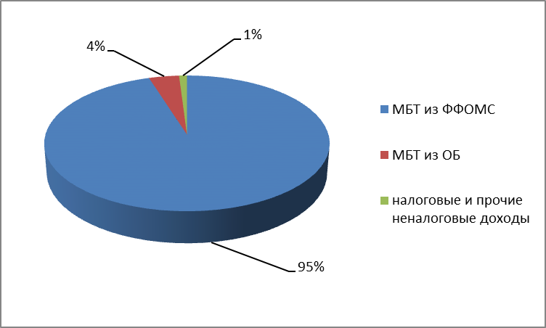
Прогнозируемый общий объем доходов бюджета ТФОМС на 2014 год – 14 896 042,3 тыс.руб., из них за счет межбюджетных трансфертов, получаемых из ФФОМС в сумме 14 235 853,6 тыс.руб.; на 2015 год – 18 727 810,4 тыс.руб., из них за счет межбюджетных трансфертов, получаемых из ФФОМС в сумме 17 964 618,5 тыс.руб.
Диаграмма 2. Динамика доходной части бюджета ТФОМС.
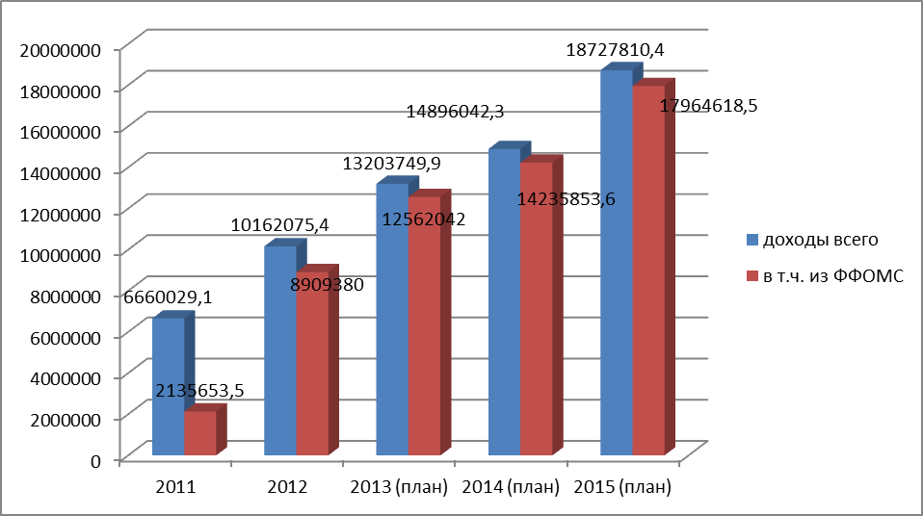
Анализируя данные диаграммы, следует отметить, что прогнозируемый общий объем доходов ТФОМС на 2013 год составляет 130 % от доходов, поступивших в 2012 году.
В структуре доходов ТФОМС межбюджетные трансферты из ФФОМС составляют в 2013 году – 95%, в 2014, 2015 годах планируются – 95,6 % и 95,9% соответсвенно.
Налоговые и неналоговые доходы на 2013 год прогнозируется в объеме 132 802,3 тыс.руб. или 1,0 % от общего объема доходов, в том числе:
- недоимка и пени по страховым взносам на обязательное медицинское страхование неработающего населения – 1 557,3 тыс.руб.;
- налог на совокупный доход – 145,0 тыс.руб.;
- задолженность и перерасчеты по отмененным налогам, сборам и иным обязательным платежам – 1 100,0 тыс.руб.;,
- прочие неналоговые поступления (включая межтерриториальные расчёты за оказанную медицинскую помощь гражданам других субъектов РФ в медицинских организациях Архангельской области) – 130 000,0 тыс.руб.
Прогнозируемый объем безвозмездных поступлений от других бюджетов бюджетной системы РФ в 2013 году составит 13 070 947,6 тыс.руб., в том числе:
- субвенция из ФФОМС бюджетам территориальных фондов обязательного медицинского страхования на выполнение переданных органам государственной власти субъектов Российской Федерации полномочий Российской Федерации в сфере обязательного медицинского страхования 12 562 042,0 тыс.руб. (рассчитанная в соответствии с Правилами распределения, представления и расходования субвенций, утвержденными постановлением Правительства РФ от 05.05.2012 года №462 и ч. 2 ст. 27 Федерального закона № 326-ФЗ), в том числе, в соответствии с ч.5 ст. 24 Федерального закона № 326-ФЗ, начиная с 2012 года расходы на обязательное медицинское страхование неработающего населения из областного бюджета передаются в ФФОМС, которые включаются в сумму средств субвенции из ФФОМС передаваемых в территориальный фонд ОМС. В 2013 году страховые взносы из бюджета Архангельской области на ОМС неработающего населения составят 5 030 836,5 тыс.руб. (4 761 732,2 тыс.руб. – Архангельская область, 269 104,3 тыс.руб. – НАО)
- в соответствии с пунктом 5 статьи 51 Федерального закона № 326-ФЗ с 01 января 2013 года за счет средств обязательного медицинского страхования будет осуществляться финансовое обеспечение скорой медицинской помощи. Предусмотренный в законопроекте объем средств, передаваемый из областного бюджета на эти цели, соответствует параметрам проекта областного закона «Об областном бюджете на 2013 год и на плановый период 2014 и 2015 годов» и составляет на 2013 год – 508 905,6 тыс.руб., на 2014 год – 524 508,7 тыс. руб., на 2015 год – 627 699,3 тыс.руб.
Диаграмма 3. Динамика взносов на ОМС неработающего населения из бюджета Архангельской области
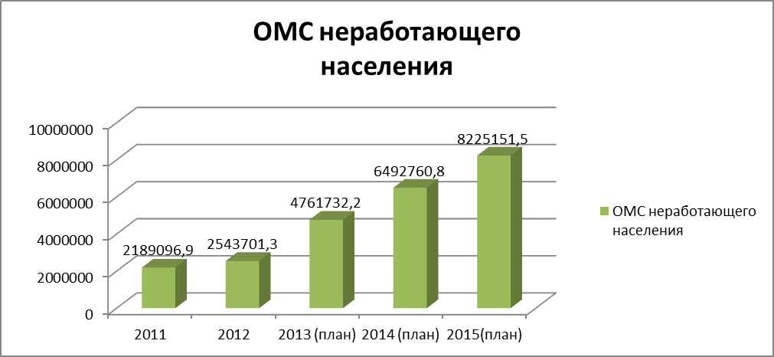
Расчёт страховых взносов на ОМС неработающего населения осуществляется в соответствии со ст. 23 Федерального закона от 29.11.2009 года № 326-ФЗ. Согласно которому размер страховых взносов ежегодно увеличивается на 25 % (начиная с 2012 года) и в 2015 году будет рассчитываться по полному тарифу.
- Предлагаемый законопроектом к утверждению общий объем расходов бюджета ТФОМС составит на 2013 год – 13 203 749,9 тыс.руб.; на 2014 год – 14 896 042,3 тыс.руб.; на 2015 год – 18 727 810,4 тыс.руб.

Диаграмма 4. Расходы ТФОМС, включая территориальную программу ОМС.

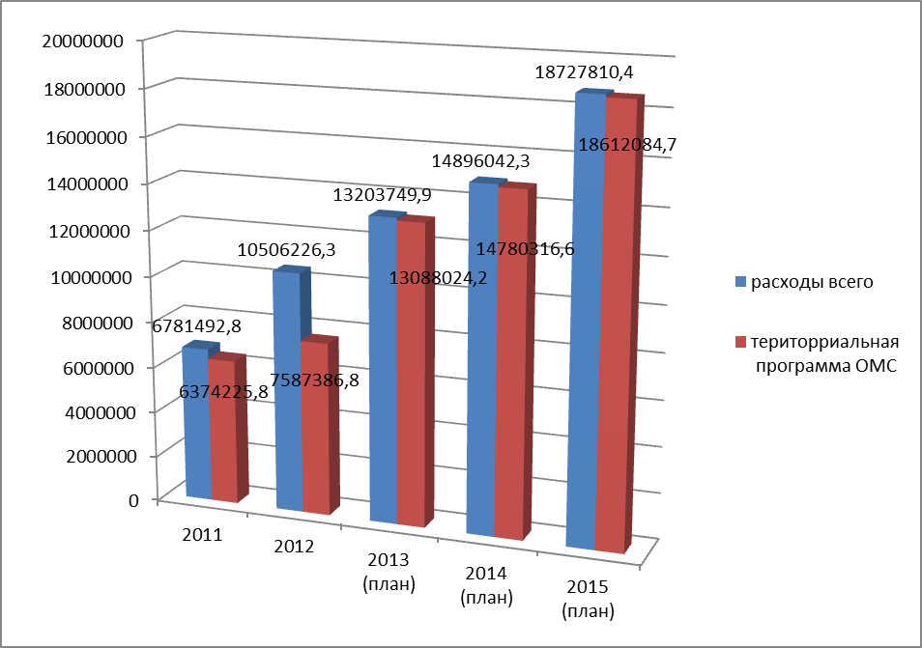
Анализируя данные диаграммы, следует отметить ежегодное увеличение расходной части бюджета ТФОМС и увеличение расходов на территориальную программу ОМС. В 2013 году планируется увеличение расходов на территориальную программу ОМС на 94 %, с последующим увеличением относительно 2013 года в 2014 и в 2015 годах на 13% и 42% соответственно. (Увеличение по причине того, что в 2013 году за счет средств ОМС будет осуществляться финансовое обеспечение скорой медицинской помощи, финансирование медицинских организаций будет осуществляться по полному тарифу)
Распределение бюджетных ассигнований бюджета ТФОМС на 2013 год и на плановый период 2014 и 2015 годов по разделам, подразделам, целевым статьям расходов и видам расходов классификации расходов бюджета предусмотрено приложением №5,6 к проекту областного закона.
Расходы бюджета ТФОМС на 2013 год определены в сумме 13 203 749,9 тыс.руб. или с ростом относительно 2012 года на 2 697 523,6 тыс.руб. или на 20 %, из них:
- расходы по разделу 01 «Общегосударственные вопросы» – 115 725,7 тыс.руб., без увеличения относительно 2012 года. Проект сметы на выполнение управленческих функций ТФОМС на 2013 год представлен без обоснования плановых сметных показателей.
- выполнение территориальной программы ОМС в рамках базовой программы ОМС – 13 088 024,2 тыс.руб. Увеличение относительно 2012 года на 93,65%.
С 2013 года в систему ОМС включены все участковые больницы, врачебные амбулатории, фельдшерско-акушерские пункты, а также отделения скорой медицинской помощи, за исключением скорой специализированной (санитарно-авиационной).
В соответствии с Федеральным законом № 326-ФЗ с 2013 года финансирование медицинских организаций в сфере обязательного медицинского страхования будет осуществляться по полному тарифу.
В 2013 году указанные расходы будут направлены на оплату медицинской помощи в сумме 12 904 791,9 тыс.руб. и на ведение дела страховых медицинских организаций в сумме 183 232,3 тыс. руб.
В соответствии с частью 18 статьи 38 Федерального закона № 326-ФЗ утверждается норматив расходов на ведение дела по обязательному медицинскому страхованию страховыми медицинскими организациями в размере 1,4 процента от суммы средств, поступивших в страховую медицинскую организацию по дифференцированным подушевым нормативам. Норматив в указанном размере согласован решением правления территориального фонда от 20 сентября 2012 года. (В 2012 году норматив составлял 1,3%).
- Согласно ч. 6 ст. 26 Федерального закона № 326-ФЗ определено, что в составе бюджета территориального фонда формируется нормированный страховой запас. Размер средств нормированного страхового запаса территориального фонда не должен превышать среднемесячный размер планируемых поступлений средств территориального фонда на очередной год.
Приказом Федерального фонда обязательного медицинского страхования от 01.12.2010 года № 227 утвержден Порядок использования средств нормированного страхового запаса территориального фонда обязательного медицинского страхования.
На основании указанных нормативных документов в целях обеспечения финансовой устойчивости обязательного медицинского страхования на территории Архангельской области законопроектом предлагается установить размер нормированного страхового запаса территориального фонда на 2013 год в сумме 400 000,0 тыс. руб., а также определить цели его использования.

Территориальная программа государственных гарантий бесплатного оказания гражданам медицинской помощи в Архангельской области на 2013 год и на плановый период 2014 и 2015 годов

- Территориальная программа государственных гарантий бесплатного оказания гражданам медицинской помощи в Архангельской области на 2013 год и на плановый период 2014 и 2015 годов утверждена постановлением Правительства Архангельской области от 12.10.2012 года № 467-пп (далее – программа госгарантий).
Представленная программа госгарантий разработана в соответствии со ст. 81 Федерального закона от 21.11.2011 года № 323-ФЗ «Об основах охраны здоровья граждан в РФ» (далее – закон № 323-ФЗ), ст. 36 Федерального закона от 29.11.2010 года № 326-ФЗ «Об обязательном медицинском страховании в Российской Федерации» (далее – закон № 326-ФЗ), постановлением Правительства РФ от 06.05.2003 года № 255 «О разработке и финансировании выполнения заданий по обеспечению государственных гарантий оказания гражданам РФ бесплатной медицинской помощи» в целях обеспечения конституционных прав граждан на получение бесплатной медицинской помощи в Архангельской области.
Целями и задачами Программы являются:
создание единого механизма реализации конституционных прав граждан Российской Федерации в Архангельской области на получение бесплатной медицинской помощи гарантированного объема и качества за счет средств бюджетов всех уровней и средств обязательного медицинского страхования (далее – ОМС);
повышение эффективности использования ресурсов системы здравоохранения Архангельской области;
обеспечение соответствия объемов медицинской помощи, предоставляемых медицинскими организациями Архангельской области, федеральным нормативам;
обеспечение доступности и качества медицинской помощи.
В соответствии с Программой государственных гарантий бесплатного оказания гражданам медицинской помощи на 2013 год и на плановый период 2014 и 2015 годов, утвержденной постановлением Правительства РФ от 22.10.2012 года № 1074 (далее – федеральная программа) оплата медицинской помощи, оказываемой в рамках программы обязательного медицинского страхования будет осуществляться в 2013 году по полному тарифу.
Начиная с 2013 года, по полному тарифу планируется финансирование негосударственных, частных и федеральных медицинских организаций, участвующих в реализации территориальной программы государственных гарантий.
В соответствии с федеральной Программы государственных гарантий средства на оплату вызовов скорой медицинской помощи за счет областного бюджета будут направлены в систему обязательного медицинского страхования в виде межбюджетных трансфертов (сверх платежей на обязательное медицинское страхование неработающего населения) на оплату по полному тарифу.
При сопоставлении показателей утвержденных в территориальной программе государственных гарантий бесплатного оказания гражданам медицинской помощи в Архангельской области на 2013 год и на плановый период 2014 и 2015 годов с данными в прогнозе социально-экономического развития Архангельской области выявлено расхождение в части объемов медицинской помощи в условиях дневных стационаров на 4 000 пациенто-дней.
В социально-экономическом прогнозе отсутствуют показатели объемов паллиативной медицинской помощи в стационарных условиях, утвержденные в программе государственных гарантий бесплатного оказания гражданам медицинской помощи в Архангельской области.
Так же объем медицинской помощи в амбулаторных условиях утвержденный в программе госгарантий не соответствует показателям, указанным в социально-экономическом прогнозе. Так в программе госгарантий амбулаторная помощь разделена на 3 вида: с профилактической целью, по неотложной помощи и по поводу заболеваний, в прогнозе такого разделения нет.
В соответствие со ст.81 закона № 323-ФЗ программа госгарантий субъекта разрабатывается и утверждается в соответствии с программой государственных гарантий бесплатного оказания гражданам медицинской помощи, включающие в себя территориальные программы обязательного медицинского страхования, установленные в соответствии с законодательством Российской Федерации об обязательном медицинском страховании.
Положения программы не в полной мере отражают порядок и условия оказания медицинской помощи:

по профилактике заболеваний и формированию здорового образа жизни, осуществляемых в рамках территориальной программы;

по обеспечению граждан лекарственными препаратами, медицинскими изделиями, компонентами крови, лечебным питанием, в том числе специализированными продуктами лечебного питания, по медицинским показаниям в соответствии со стандартами медицинской помощи с учетом видов, условий и форм оказания медицинской помощи;

по диспансеризации населения для отдельных возрастных групп, включая углубленную диспансеризацию подростков.

Кроме того, в программе госгарантий утверждены не все значения критериев доступности и качества медицинской помощи, а именно:
смертность детей в возрасте 0 - 14 лет (на 100 тыс. человек населения соответствующего возраста);
удельный вес больных злокачественными новообразованиями, выявленных на ранних стадиях, в общем количестве впервые выявленных больных злокачественными новообразованиями;
средняя длительность лечения в медицинской организации, оказывающей медицинскую помощь в стационарных условиях;
эффективность деятельности медицинских организаций на основе оценки выполнения функции врачебной должности, показателей рационального и целевого использования коечного фонда;
полнота охвата патронажем детей первого года жизни;
уровень госпитализации населения, прикрепившегося к медицинской организации, оказывающей первичную медико-санитарную помощь
(на 1000 человек населения);
удельный вес госпитализаций в экстренной форме в общем объеме госпитализаций населения, прикрепленного к медицинской организации, оказывающей первичную медико-санитарную помощь;
доля лиц, которым скорая медицинская помощь оказана в течение 20 минут после вызова, в общем числе лиц, которым оказана скорая медицинская помощь.

Таким образом, не возможно в полной мере оценить эффективность (продуктивность и результативность) реализации программы госгарантий.
- Источниками финансирования Программы являются средства федерального, областного бюджетов, бюджета ТФОМС.
Планируемая стоимость Программы госгарантий на 2013 год составляет 16 109,8 млн.руб., в том числе программа обязательного медицинского страхования – 13 203,7 млн.руб., средств бюджета Архангельской области – 2906,1 млн.руб.
На 2014 год планируемая стоимость Программы государственных гарантий составляет 17 871,8 млн.руб., что на 10,9% выше уровня предыдущего года, на 2015 год – 21 722,2 млн.руб. (увеличение на 21,5%), в том числе по программе ОМС: 2014 год – 14 896,0 млн.руб. (рост 12,8 %), 2015 год – 18727,8 млн.руб. (рост 25,7 процентов).

Диаграмма 4. Динамика стоимости программы госгарантий.
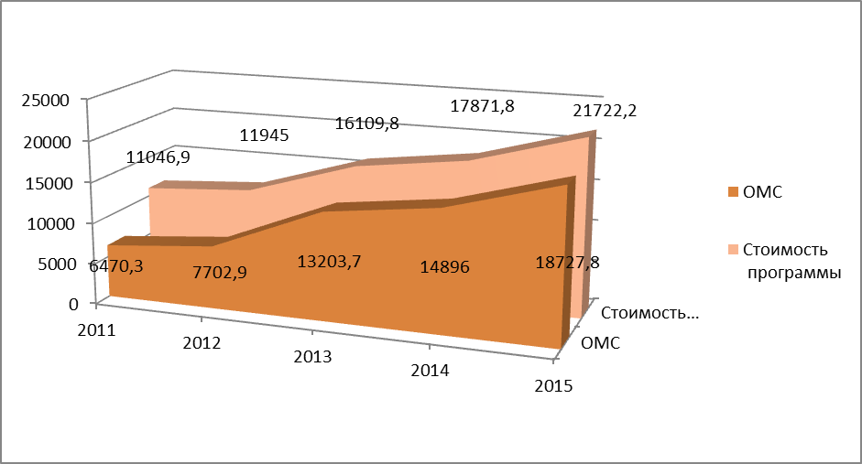
Анализируя данную диаграмму, следует отметить увеличение стоимости программы госгарантий в 2013 году относительно 2012 года на 34,9%, увеличение финансирования за счет ОМС на 71,4 %.

Тем не менее, дефицит программы в 2013 году составит 3 810,1 млн.руб. (9032,5 руб.*1,8173*1 213 533 чел. = 19 919,9 млн.руб. – расчетная стоимость программы госгарантий – (минус) 16 109,8 млн.руб. – утвержденная стоимость программы госгарантий на 2013 год).
Планируемый дефицит программы госгарантий приводит к увеличению оказываемых платных услуг, и как следствие к снижению удовлетворенности населения медицинской помощью.
Контрольно-счётной палатой Архангельской области установлено несоответствие суммы средств на выполнение программы госгарантий, предусмотренная в проекте областного закона «Об областном бюджете на 2013 год и на плановый период 2014 и 2015 годов» по главе 062 «Министерство здравоохранения Архангельской области» утвержденным в программе госгарантий средствам из областного бюджета на 0,4 млн.руб. (в программе госгарантий предусмотрено 2 906,1 млн.руб., а в проекте бюджета 2 905,7 млн.руб.).
- Подушевые нормативы финансирования, предусмотренные программой госгарантий отражают размер финансовых средств и средств ОМС, необходимых для компенсации затрат по бесплатному оказанию медицинской помощи в расчёте на одного застрахованное лицо.
Подушевой норматив финансирования Программы составит в 2013 году 13 354,0 руб., или увеличится на 31,7%, в том числе по программе ОМС – 10 872,5 руб. на одно застрахованное лицо (рост на 65,9 %). Подушевой норматив финансирования по Программе на 2014 год планируется в сумме 14 807,0 руб., или с ростом к 2013 году на 10,9 %, на 2015 год – 17 978,2 руб. (увеличение на 21,4 %), в том числе по программе ОМС: 2014 год – 12 266,0 руб. (рост 12,8 %), 2015 год – 15 421,3 руб. (рост 25,7 %).
Диаграмма 5. Динамика увеличения подушевого норматива финансирования.
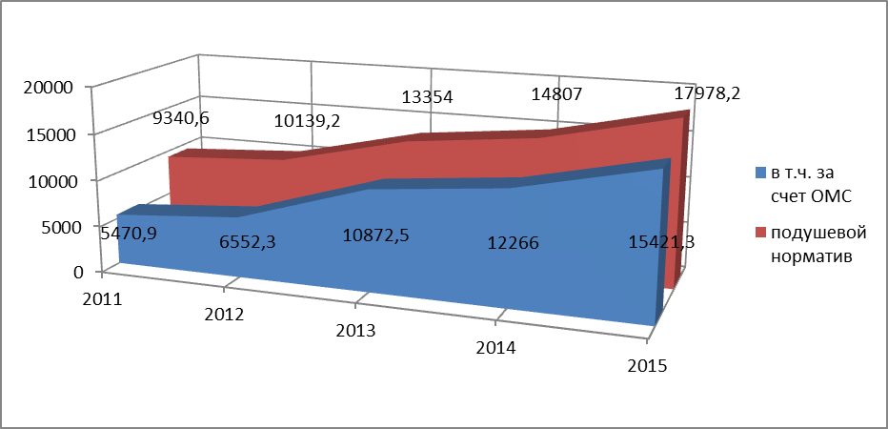

Средние подушевые нормативы финансирования, средние нормативы объема медицинской помощи и средние нормативы финансовых затрат рассчитаны в соответствии с информационным письмом Министерства здравоохранения и социального развития Российской Федерации «О формировании и экономическом обосновании территориальной программы государственных гарантий оказания гражданам РФ бесплатной медицинской помощи на 2012 год» и федеральной программы государственных гарантий бесплатного оказания гражданам медицинской помощи на 2013 год и плановый период 2014 и 2015 годов - на численность застрахованных по состоянию на 01 апреля 2012 года 1 214 415 человек.
- Программой госгарантий утверждаются средние нормативы объемов медицинской помощи на 2013 год и на плановый период 2014 и 2015 годов. Формирование нормативов объема медицинской помощи в рамках Программы осуществляется с учетом уровня заболеваемости населения Архангельской области, демографических особенностей Архангельской области, уровня территориальной доступности.
Диаграмма 6. Средние нормативы объемом медицинской помощи на 2013 год.
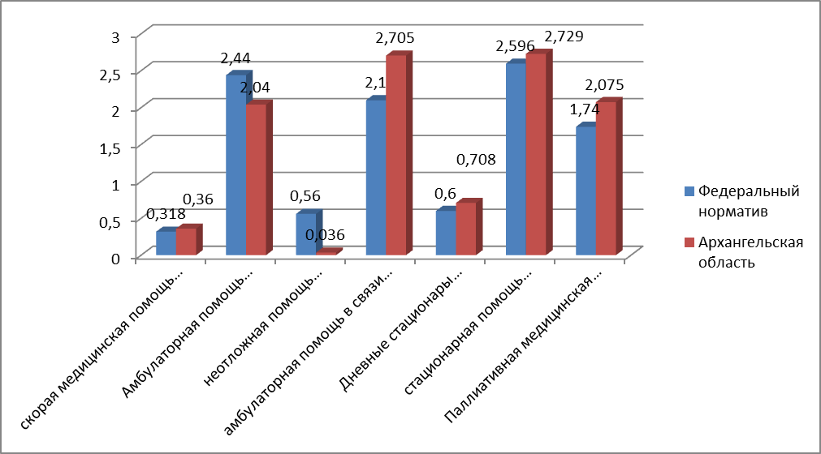
В настоящее время имеется дисбаланс в нормативах объемов медицинской помощи в амбулаторных условиях в целом по Программе и в части ОМС. Около 20% составляют посещения с профилактической целью, 80 % приходится на лечебно-диагностические посещения. Дальнейшие мероприятия по развитию профилактического направления с целью формирования здорового образа жизни у населения Архангельской области позволят увеличить к 2015 году норматив посещений с профилактической целью и снизить норматив обращений в связи с заболеваниями.
Нормативы объемов медицинской помощи в стационарных условиях и дневных стационарах превышают федеральные, что обусловлено более высоким уровнем заболеваемости населения онкологическими и сердечно-сосудистыми заболеваниями в Архангельской области по сравнению с Российской Федерацией, территориальной отдаленностью и низкой плотностью населения.
- В соответствии с федеральной программой оплата медицинской помощи, оказываемой в рамках программы ОМС в 2013 году будет осуществляться по полном тарифу.
Планируемые расходы на 1 вызов скорой медицинской помощи в 2013 году составят 2 062,1 руб., или останутся на уровне предыдущего года, в том числе по программе ОМС – 1 727,5 руб.
Стоимость 1 посещения в амбулаторно-поликлиническом учреждении в 2013 году составит 406,7 руб. или увеличится в сравнении с 2012 годом на 36,4%, в том числе за счет средств ОМС – 399,2 руб. (увеличение на 44,0 %).
Планируемые расходы на один койко-день в стационаре вырастут на 40,7 % относительно 2012 года и составят в 2013 году 2 637,1 руб., в том числе за счет средств ОМС – 2 775,6 руб. (рост на 61,9 %).
Стоимость 1 пациенто-дня в дневном стационаре составит в 2013 году 1179,2 руб., что на 70,5 % выше уровня 2012 года, в том числе за счет средств ОМС – 1230,6 руб. (увеличится на 68,8 %).
Диаграмма 7. Динамика нормативов финансовых затрат на единицу объема медицинской помощи, руб.
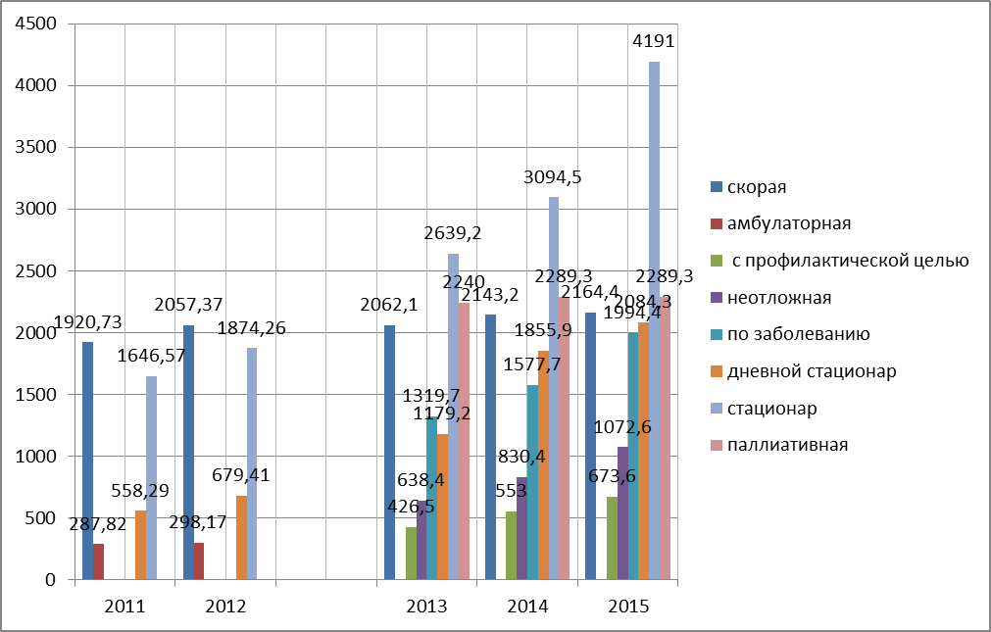
Контрольно-счетная палата Архангельской области полагает возможным утвердить проект областного закона «О бюджете территориального фонда обязательного медицинского страхования Архангельской области на 2013год и на плановый период 2014 и 2015 годов» на сессии областного Собрания депутатов, с учетом замечаний, изложенных в настоящем заключении.

Председатель
контрольно-счётной палаты
Архангельской области А.А. Дементьев

